８月ロータリー青少年交換留学月例報告書
豊島優香
スポンサークラブ：明石北ロータリークラブ D2680
ホストクラブ：Alto da mooca D4430
派遣先：ブラジル サンパウロ

こんにちは！ブラジルに派遣させてもらっている豊島優香です！
ブラジルに着いてもう１か月たちました！
７月２４日
夕方の便なので学校の友達や家族、白井さんも見送りにきてくれてうれしかったです！関西空港に着いてもまだ実感がありませんでした。だから悲しさなど全然ありませんでした。飛行機の中で友達からもらった３０枚ほどの手紙とアルバムを読んで号泣(笑)悲しさの涙じゃなくて自分にはこんな良い友達がたくさんいたんだという感動の涙でした。約２８時間座りっぱなしはすごくしんどくて食欲もなくて飛行機の中では早く着いてほしいと願ってました(笑)ブラジルに着いてすぐホストマザーが私を見つけてくれたのでよかったです！時差ボケでその日はすぐ寝ました。
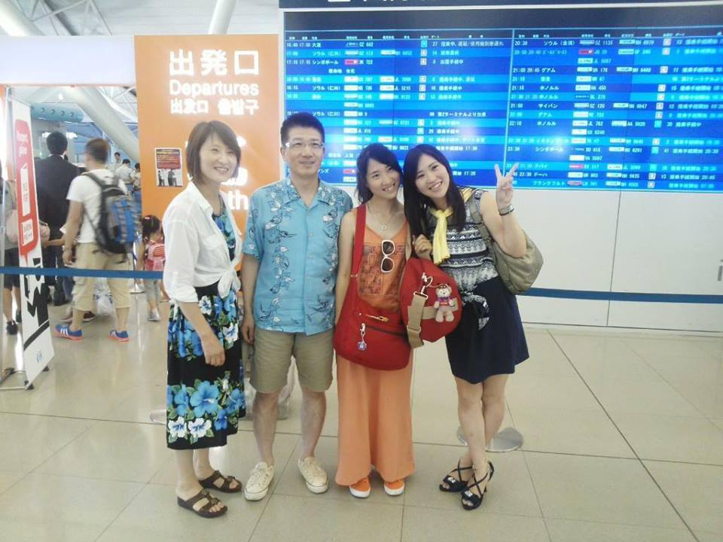

８月２日
初めて学校に登校しました！家から歩いて１０分なのですごく楽です！でも学校は朝７時１０分からあるので７時には家を出なくてはいけません。。。学校の友達はみんな英語が話せないのですがすごく優しくて「yuka! Yuka!」と話しかけてくれます。よくダンスを踊って！と言われて学校で踊ってます！みんなすごく喜んでくれます！数学だけ分かるのでテストも受けてます！すごく簡単です(笑)学校は毎日１時半に終わります。
部活がないのでホストマザーにダンスを習いたいと言って今探してもらってます。
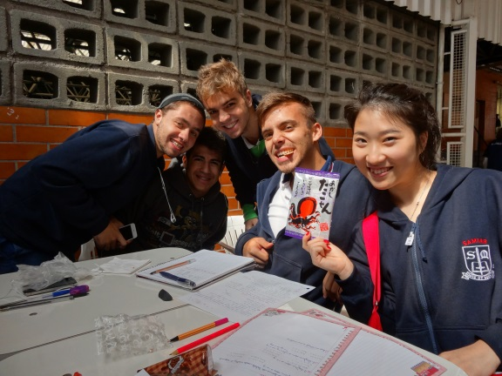
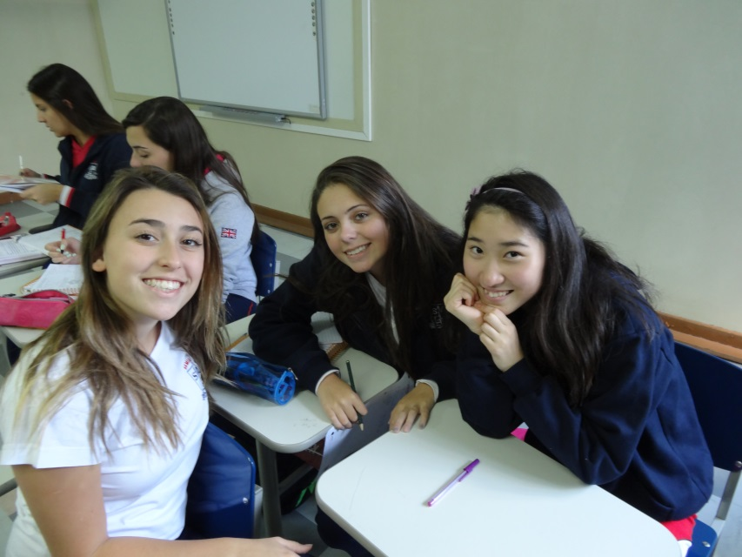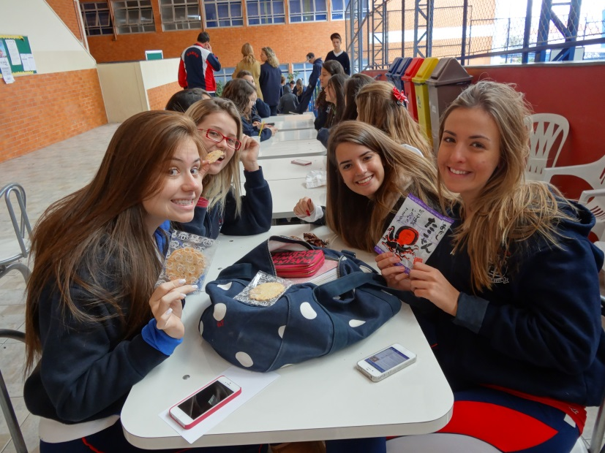
学校はとても自由で授業中にお菓子を食べててもいいです！
永井さんが送ってくださったたこせんを友達にもあげました！男の子に人気です！女の子は甘いほうが好きみたいです(笑)

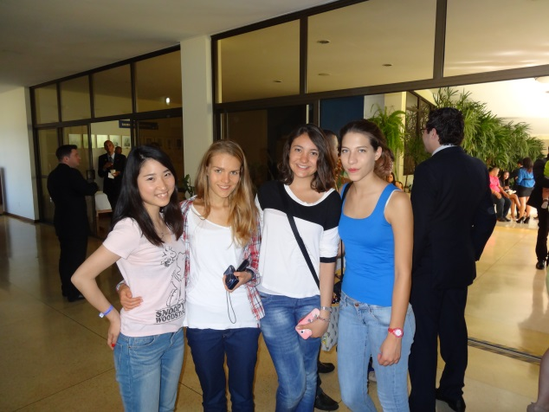
ロータリーのオリエンテーションでホテルにお泊り！たくさんの国から来た留学生に初めて会いました！みんな英語がぺらぺらでびっくりしました。私は家も学校も英語が話せる人がいないのでずっとポルトガル語で話してたせいか英語を忘れてしまっていてポルトガル語しかでてこなくてあんまり話せなくて辛かったです。でも仲のいい友達ができたのでうれしいです！たくさんバッチと名刺を交換しました！でも数が多すぎて名前が覚えれません(笑)これからもっと仲良くなれたらいいなと思います！
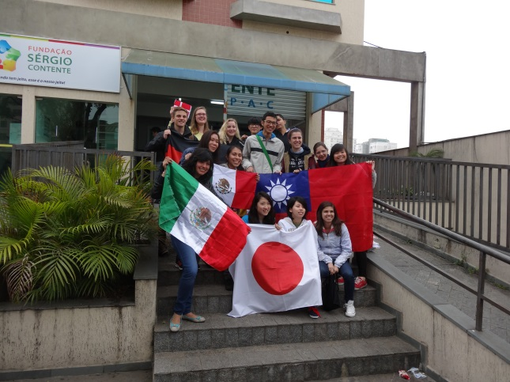

８月２８日
学校でサッカーの試合があったので観戦しにいきました！友達が出てるのですごく盛り上がりました！他のクラスにも友達ができて楽しいです！まだ実は名前がわからない子もいますが、、、(笑)
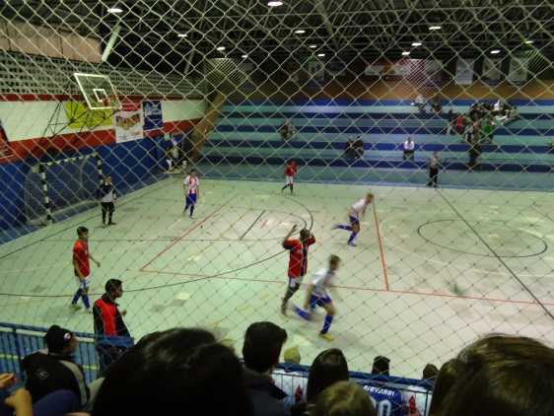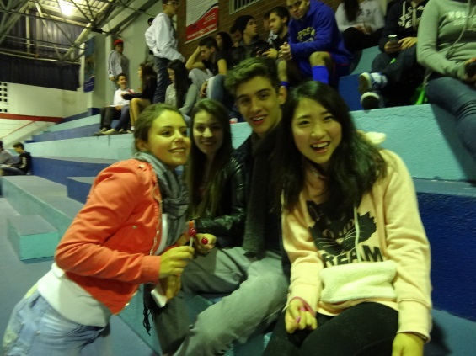
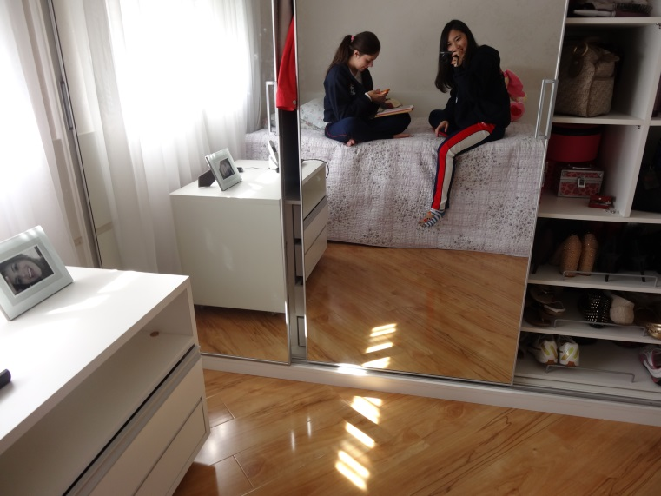
放課後たまに友達の家に呼んでもらって一緒にお昼を食べたりします！初めて家によんでもらって友達と２人で話してる時にふと「あ！私ポルトガル語話せてる！！」って気がついて感動しました！！obrigadaしか分からなかったのに成長したなと思います！でもまだ友達が話してる内容は早すぎてわからないので早くわかるようになりたいです。

今一番困っていることは日本食が恋しいことです(笑)こっちの料理がきらいなんじゃなくて私がただ日本食が大好きなだけです！今度作る予定です！！

今私の家には８月２７日からトルコの留学生も一緒に住んでます。その子の家のホストマザーが仕事が忙しくて帰れてないみたいで急きょ２人受け入れることになったみたいです。その子とは英語で話してますがいつかポルトガル語で話せたらいいなと思ってます。
みんな最初は私がポルトガル語を話したらすーーごく褒めてくれたけど最近はそんなことありません(笑)でもこれってある意味良いことなのかなって思います！友達も最初は頑張って英語に訳そうとしてたけどもう「yukaは理解できるよ」と言って普通に話してくれます！うれしいです！もっといろんな人と話して関わっていきたいと思います！
本当に留学できて嬉しいです。ロータリーの方々のおかげです。ありがとうございます!
これからもポジティブにがんばります！！

